台北市內湖區南湖國民小學
九十六學年度

科學展覽作品說明書
作品名稱：鉤“馨 豆”角 - 環保暖暖包

小組成員:
60301王竣玄 60306鐘晟恩
60314楊聖暄 60315謝志祥
60316李庭豪 60317張庭維
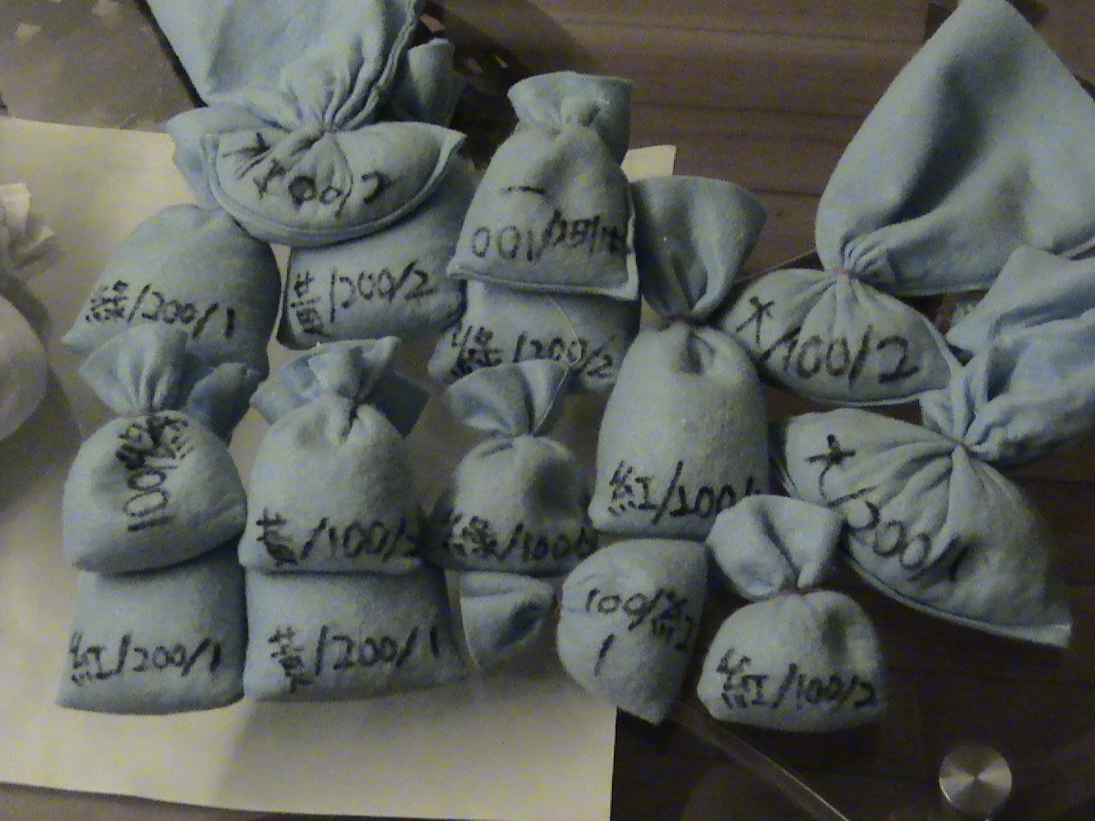
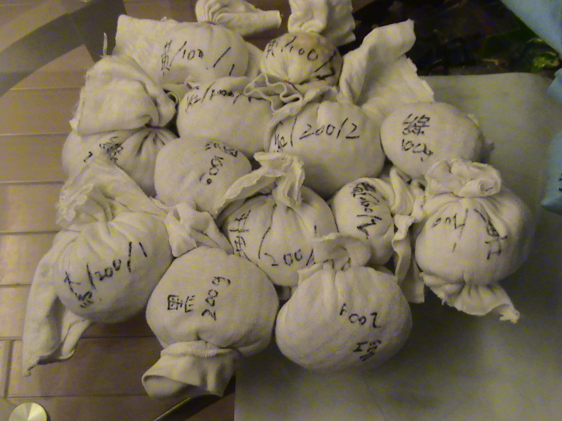

一.研究動機:
每當冬天時，奶奶的手腳總是冰冰的，後來用了媽媽買的暖暖包後，真的讓奶奶溫暖了起來。可是，每次用完就得丟棄，不可回收再利用，既不環保又浪費錢。所以，我們想動手做天然的暖暖包，達到保暖及環保的功能；並透過實驗結果證明，哪一種組合是小豆豆環保暖暖包的最佳拍檔。

二.研究目的:
1.了解不同種類的暖包填充物與暖包溫度變化的關係。
2.了解不同重量的暖包填充物與暖包溫度變化的關係。
3.了解不同加熱時間與暖包溫度變化的關係。
4.了解不同材質的暖包封袋與暖包溫度變化的關係。
5.了解加熱次數與暖包是否可重複使用的關係。

三.研究設備及材料:
1. 設備:微波爐、小型磅秤、烘培用溫度計、溫度計、計時器、隔熱手套
2. 材料:大紅豆、紅豆、綠豆、黃豆、棉布數塊、不織布數塊、橡皮筋數條

四、研究過程或方法:
為了達到研究目的，我們安排了十六個實驗（如下頁兩張測量時間表），並且透過實驗過程取得可參考的數據及圖表。

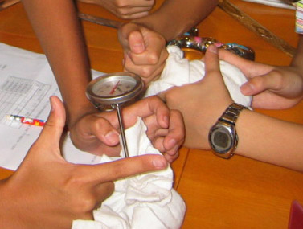
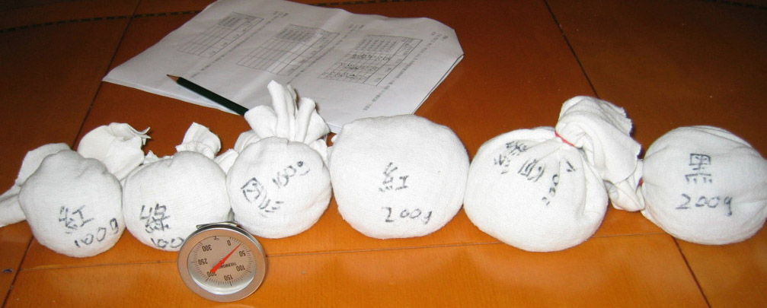

實驗(一):

不織布測量時間表
實驗一(100g/1min) |  |  |  |  |  |  |  |  |  | 實驗二(200g/1min)
 | 大紅豆 | 紅豆 |  |  | 綠豆 |  | 黃豆 |  |  | 大紅豆 |  |  | 紅豆 |  | 綠豆 |  |  | 黃豆
初溫 | 0 | 1 |  |  | 2 |  | 3 |  |  | 5 |  |  | 6 |  | 7 |  |  | 8
10分鐘 | 10 | 11 |  |  | 12 |  | 13 |  |  | 15 |  |  | 16 |  | 17 |  |  | 18
20分鐘 | 20 | 21 |  |  | 22 |  | 23 |  |  | 25 |  |  | 26 |  | 27 |  |  | 28
30分鐘 | 30 | 31 |  |  | 32 |  | 33 |  |  | 35 |  |  | 36 |  | 37 |  |  | 38
實驗三(100g/2min) |  |  |  |  |  |  |  |  |  | 實驗四(200g/2min)
 | 大紅豆 | 紅豆 |  |  | 綠豆 |  | 黃豆 |  |  | 大紅豆 |  | 紅豆 |  |  |  | 綠豆 |  |  | 黃豆
初溫 | 0 | 2 |  |  | 4 |  | 6 |  |  | 8 |  | 10 |  |  |  | 12 |  |  | 14
10分鐘 | 10 | 12 |  |  | 14 |  | 16 |  |  | 18 |  | 20 |  |  |  | 22 |  |  | 24
20分鐘 | 20 | 22 |  |  | 24 |  | 26 |  |  | 28 |  | 30 |  |  |  | 32 |  |  | 34
30分鐘 | 30 | 32 |  |  | 34 |  | 36 |  |  | 38 |  | 40 |  |  |  | 42 |  |  | 44
實驗五(100g/3min) |  |  |  | 實驗一豆子 |  |  |  |  |  | 實驗六(200g/3min) |  |  |  |  |  | 實驗二豆子
 | 大紅豆 | 紅豆 |  |  | 綠豆 |  | 黃豆 |  |  | 大紅豆 |  |  | 紅豆 |  | 綠豆 |  |  | 黃豆
初溫 | 0 | 3 |  |  | 6 |  | 9 |  |  | 12 |  |  | 15 |  | 18 |  |  | 21
10分鐘 | 10 | 13 |  |  | 16 |  | 19 |  |  | 22 |  |  | 25 |  | 28 |  |  | 31
20分鐘 | 20 | 23 |  |  | 26 |  | 29 |  |  | 32 |  |  | 35 |  | 38 |  |  | 41
30分鐘 | 30 | 33 |  |  | 36 |  | 39 |  |  | 42 |  |  | 45 |  | 48 |  |  | 51
實驗七(100g/2min) |  |  |  | 實驗三豆子 |  |  |  |  | 實驗八(200g/2min) |  |  |  |  |  |  | 實驗四豆子
 | 大紅豆 | 紅豆 |  |  | 綠豆 |  | 黃豆 |  | 大紅豆 |  |  |  | 紅豆 |  | 綠豆 |  |  | 黃豆
初溫 | 0 | 2 |  |  | 4 |  | 6 |  | 8 |  |  |  | 10 |  | 12 |  |  | 14
10分鐘 | 10 | 12 |  |  | 14 |  | 16 |  | 18 |  |  |  | 20 |  | 22 |  |  | 24
20分鐘 | 20 | 22 |  |  | 24 |  | 26 |  | 28 |  |  |  | 30 |  | 32 |  |  | 34
30分鐘 | 30 | 32 |  |  | 34 |  | 36 |  | 38 |  |  |  | 40 |  | 42 |  |  | 44
第1組材料 | 實驗1 |  | 實驗2 |  |  | 實驗3 |  | 實驗4
大紅豆 | 100 |  | 200 |  |  | 100 |  | 200 |  |  | 600
紅豆 | 100 |  | 200 |  |  | 100 |  | 200 |  |  | 600
綠豆 | 100 |  | 200 |  |  | 100 |  | 200 |  |  | 600
黃豆 | 100 |  | 200 |  |  | 100 |  | 200 |  |  | 600
TTL | 400 |  | 800 |  |  | 400 |  | 800 |  |  | 2400
棉布測量時間表
實驗九(100g/1min) |  |  |  |  |  |  |  |  |  | 實驗十(200g/1min)
 | 大紅豆 | 紅豆 |  |  | 綠豆 |  | 黃豆 |  |  | 大紅豆 |  |  | 紅豆 |  | 綠豆 |  |  | 黃豆
初溫 | 0 | 1 |  |  | 2 |  | 3 |  |  | 5 |  |  | 6 |  | 7 |  |  | 8
10分鐘 | 10 | 11 |  |  | 12 |  | 13 |  |  | 15 |  |  | 16 |  | 17 |  |  | 18
20分鐘 | 20 | 21 |  |  | 22 |  | 23 |  |  | 25 |  |  | 26 |  | 27 |  |  | 28
30分鐘 | 30 | 31 |  |  | 32 |  | 33 |  |  | 35 |  |  | 36 |  | 37 |  |  | 38
實驗十一(100g/2min) |  |  |  |  |  |  |  |  |  | 實驗十二(200g/2min)
 | 大紅豆 | 紅豆 |  |  | 綠豆 |  | 黃豆 |  |  | 大紅豆 |  | 紅豆 |  |  |  | 綠豆 |  |  | 黃豆
初溫 | 0 | 2 |  |  | 4 |  | 6 |  |  | 8 |  | 10 |  |  |  | 12 |  |  | 14
10分鐘 | 10 | 12 |  |  | 14 |  | 16 |  |  | 18 |  | 20 |  |  |  | 22 |  |  | 24
20分鐘 | 20 | 22 |  |  | 24 |  | 26 |  |  | 28 |  | 30 |  |  |  | 32 |  |  | 34
30分鐘 | 30 | 32 |  |  | 34 |  | 36 |  |  | 38 |  | 40 |  |  |  | 42 |  |  | 44
實驗十三(100g/3min) |  |  |  | 實驗九豆子 |  |  |  |  |  | 實驗十四(200g/3min) |  |  |  |  |  | 實驗十豆子
 | 大紅豆 | 紅豆 |  |  | 綠豆 |  | 黃豆 |  |  | 大紅豆 |  |  | 紅豆 |  | 綠豆 |  |  | 黃豆
初溫 | 0 | 3 |  |  | 6 |  | 9 |  |  | 12 |  |  | 15 |  | 18 |  |  | 21
10分鐘 | 10 | 13 |  |  | 16 |  | 19 |  |  | 22 |  |  | 25 |  | 28 |  |  | 31
20分鐘 | 20 | 23 |  |  | 26 |  | 29 |  |  | 32 |  |  | 35 |  | 38 |  |  | 41
30分鐘 | 30 | 33 |  |  | 36 |  | 39 |  |  | 42 |  |  | 45 |  | 48 |  |  | 51
實驗十五(100g/2min) |  |  |  | 實驗十一豆子 |  |  |  |  | 實驗十六(200g/2min) |  |  |  |  |  |  | 實驗十二豆子
 | 大紅豆 | 紅豆 |  |  | 綠豆 |  | 黃豆 |  | 大紅豆 |  |  |  | 紅豆 |  | 綠豆 |  |  | 黃豆
初溫 | 0 | 2 |  |  | 4 |  | 6 |  | 8 |  |  |  | 10 |  | 12 |  |  | 14
10分鐘 | 10 | 12 |  |  | 14 |  | 16 |  | 18 |  |  |  | 20 |  | 22 |  |  | 24
20分鐘 | 20 | 22 |  |  | 24 |  | 26 |  | 28 |  |  |  | 30 |  | 32 |  |  | 34
30分鐘 | 30 | 32 |  |  | 34 |  | 36 |  | 38 |  |  |  | 40 |  | 42 |  |  | 44
第2組材料 | 實驗9 |  | 實驗10 |  |  | 實驗11 |  | 實驗12
大紅豆 | 100 |  | 200 |  |  | 100 |  | 200 |  |  | 600
紅豆 | 100 |  | 200 |  |  | 100 |  | 200 |  |  | 600
綠豆 | 100 |  | 200 |  |  | 100 |  | 200 |  |  | 600
黃豆 | 100 |  | 200 |  |  | 100 |  | 200 |  |  | 600
TTL | 400 |  | 800 |  |  | 400 |  | 800 |  |  | 2400
實驗(一):豆各100g，用不織布包好，放入380W微波爐加熱，時間1分鐘
結果：
100g豆類  溫度(攝氏) | 大紅豆 | 紅豆 | 綠豆 | 黃豆
初溫 | 66 | 64 | 64 | 57
10分鐘 | 52 | 57 | 48 | 56
20分鐘 | 43 | 56 | 40 | 47
30分鐘 | 38 | 52 | 39 | 44

實驗(二): 豆各200g，用不織布包好，放入380W微波爐加熱，時間1分鐘
結果：
200g豆類  溫度(攝氏) | 大紅豆 | 紅豆 | 綠豆 | 黃豆
初溫 | 51 | 64 | 60 | 59
10分鐘 | 39 | 60 | 46 | 58
20分鐘 | 36 | 54 | 45 | 56
30分鐘 | 36 | 46 | 39 | 41

實驗(三): 豆各100g，用不織布包好，放入380W微波爐加熱，時間2分鐘
結果：
100g豆類  溫度(攝氏) | 大紅豆 | 紅豆 | 綠豆 | 黃豆
初溫 | 85 | 82 | 60 | 72
10分鐘 | 73 | 78 | 45 | 60
20分鐘 | 52 | 52 | 44 | 50
30分鐘 | 40 | 48 | 42 | 44

實驗(四): 豆各200g，用不織布包好，放入380W微波爐加熱，時間2分鐘
結果：
200g豆類  溫度(攝氏) | 大紅豆 | 紅豆 | 綠豆 | 黃豆
初溫 | 80 | 76 | 70 | 77
10分鐘 | 58 | 62 | 53 | 60
20分鐘 | 42 | 57 | 45 | 50
30分鐘 | 37 | 50 | 42 | 40

實驗(五): 重複實驗一材料，放入380W微波爐加熱，時間3分鐘
結果：
100g豆類  溫度(攝氏) | 大紅豆 | 紅豆 | 綠豆 | 黃豆
初溫 | 80 | 117 | 92 | 94
10分鐘 | 52 | 83 | 70 | 80
20分鐘 | 48 | 59 | 46 | 48
30分鐘 | 40 | 46 | 36 | 43

實驗(六): 重複實驗二材料，放入380W微波爐加熱，時間3分鐘
結果：
200g豆類  溫度(攝氏) | 大紅豆 | 紅豆 | 綠豆 | 黃豆
初溫 | 95 | 124 | 126 | 114
10分鐘 | 60 | 81 | 70 | 79
20分鐘 | 42 | 64 | 48 | 57
30分鐘 | 38 | 54 | 33 | 48

實驗(七): 重複實驗三材料，放入380W微波爐加熱，時間2分鐘
結果：
100g豆類  溫度(攝氏) | 大紅豆 | 紅豆 | 綠豆 | 黃豆
初溫 | 83 | 86 | 85 | 80
10分鐘 | 70 | 68 | 66 | 60
20分鐘 | 60 | 66 | 62 | 65
30分鐘 | 50 | 52 | 50 | 40

實驗(八): 重複實驗四材料，放入380W微波爐加熱，時間2分鐘
結果：
200g豆類  溫度(攝氏) | 大紅豆 | 紅豆 | 綠豆 | 黃豆
初溫 | 76 | 107 | 108 | 92
10分鐘 | 65 | 77 | 72 | 50
20分鐘 | 57 | 66 | 65 | 59
30分鐘 | 48 | 54 | 50 | 52

實驗(九):
方法：豆各100g，用棉布包好，放入380W微波爐加熱，時間1分鐘
結果：
100g豆類  溫度(攝氏) | 大紅豆 | 紅豆 | 綠豆 | 黃豆
初溫 | 59 | 60 | 52 | 62
10分鐘 | 48 | 50 | 50 | 40
20分鐘 | 39 | 40 | 27 | 28
30分鐘 | 22 | 26 | 25 | 23

實驗(十):
方法：豆各200g，用棉布包好，放入380W微波爐加熱，時間1分鐘
結果：
200g豆類  溫度(攝氏) | 大紅豆 | 紅豆 | 綠豆 | 黃豆
初溫 | 68 | 75 | 60 | 66
10分鐘 | 50 | 51 | 35 | 46
20分鐘 | 36 | 40 | 35 | 38
30分鐘 | 26 | 30 | 25 | 28
實驗(十一):
方法：豆各100g，用棉布包好，放入380W微波爐加熱時間2分鐘
結果：
200g豆類  溫度(攝氏) | 大紅豆 | 紅豆 | 綠豆 | 黃豆
初溫 | 78 | 85 | 86 | 62
10分鐘 | 54 | 62 | 55 | 58
20分鐘 | 48 | 54 | 40 | 45
30分鐘 | 36 | 42 | 32 | 36

實驗(十二):
方法：豆各200g，用棉布包好，放入380W微波爐加熱時間2分鐘
結果：
200g豆類  溫度(攝氏) | 大紅豆 | 紅豆 | 綠豆 | 黃豆
初溫 | 70 | 96 | 94 | 70
10分鐘 | 50 | 65 | 60 | 64
20分鐘 | 40 | 50 | 45 | 50
30分鐘 | 38 | 42 | 38 | 40

實驗(十三):
方法：重複實驗九材料，放入380W微波爐加熱，時間3分鐘
結果：
100g豆類  溫度(攝氏) | 大紅豆 | 紅豆 | 綠豆 | 黃豆
初溫 | 75 | 110 | 90 | 91

實驗(十四):
方法：重複實驗十材料，放入380W微波爐加熱，時間3分鐘
結果：
200g豆類  溫度(攝氏) | 大紅豆 | 紅豆 | 綠豆 | 黃豆
初溫 | 90 | 117 | 111 | 105

實驗(十五):
方法：重複實驗十一材料，放入380W微波爐加熱，時間2分鐘
結果：
100g豆類  溫度(攝氏) | 大紅豆 | 紅豆 | 綠豆 | 黃豆
初溫 | 80 | 82 | 80 | 78

實驗(十六):
方法：重複實驗十二材料，放入380W微波爐加熱，時間2分鐘
結果：
200g豆類  溫度(攝氏) | 大紅豆 | 紅豆 | 綠豆 | 黃豆
初溫 | 76 | 92 | 88 | 76

五、研究結果：
1.暖包內部填充物以紅豆為最佳，因為紅豆是豆類中含水量最少的，加熱以後溫度不容易下降，所以最適合當暖暖包使用。而且紅豆加熱以後，會散發出一種含有麥芽糖成份的香味，這個成份有鎮靜的作用。所以，這個豆包並非只是溫暖而已，還會讓我們聞了它的香味以後放鬆心情。
2.暖包內部填充物以200g為最佳，因其大小重量以及保溫效果最為適當。
3.加熱工具利用380W微
波爐加熱不織布3分鐘最好，因為不織布不透氣，理，面溫度高達124度，但拿在手上的感覺很溫暖不會燙著，保溫效果最久。雖然，棉布3分鐘溫度也可達110度，但表面很燙根本無法拿在手上，而且因棉布透氣，以致溫度散失的很快，這也是實驗13-14只量到初溫就放棄的原因。
4.暖包封袋以不織布的材質較棉質好，因為不織布加熱及保溫效果較好。
5.實驗五、實驗六、實驗十三及實驗十四的材料，是第二次加熱；實驗七、實驗八、實驗十五及實驗十六的材料，是第三次加熱。所以實驗證明小豆豆暖暖包可重複使用。我們試著將豆子加熱四次，發現豆子會變得焦黑且無芳香味。所以，連續加熱次數以不超過3次為原則。
6.我們把條件一樣(不織布100g和200g烤2分鐘)的實驗3和實驗7，實驗4和實驗8比較一下，烤第一次的溫度多數比烤第二次的還低，依照數據顯示重複烤的豆子可能因含水量更低，以致溫度反而更高保溫更久。

六、討論：
1.這次實驗發現一般家用溫度計不能使用，因為其最高只能量到42度，一定要準備烘培用的溫度計或含汞溫度計，才可量到100度以上。
2.實驗過程中因測量時間太過頻繁，以致數據可能有些誤差。
3.實驗的時間過於冗長（我們從中午實驗到晚上），所以室內溫度可能造成一些影響。
4.如果使用不同瓦數微波爐加熱，加熱效果應該會不同。
5.暖包封袋顏色不同，保溫效果應該會有影響。

七、結論：
從這次的動手實驗中，我們學到了怎麼自製一個暖暖包，我們所製作的暖暖包大小可以自己選擇，又可以重覆使用，還有些芳香味，而且價格比市售的暖暖包便宜，實驗後的豆子還可以請媽咪煮成營養可口的八寶粥吃，或當成有機肥料，最重要的是具備環保概念，真是一舉數得好處多多。

八.參考資料：
網路資訊http://www.greenschool.org.tw/node/8434
